

Совет муниципального образования Усть-Лабинский район
седьмого созыва

РЕШЕНИЕ

13 февраля 2025 года № 3 протокол № 77

г. Усть-Лабинск
Краснодарский край

В соответствии с Федеральным законом от 6 октября 2003 г. № 131-ФЗ «Об общих принципах организации местного самоуправления в Российской Федерации», Уставом муниципального образования Усть-Лабинский муниципальный район Краснодарского края, пунктом 23 решения Совета муниципального образования Усть-Лабинский район от 12 декабря 2024 г. № 5 протокол № 75 «О бюджете муниципального образования Усть-Лабинский район на 2025 год и на плановый период 2026 и 2027 годов», Совет муниципального образования Усть-Лабинский район р е ш и л:
О внесении изменений в решение Совета
муниципального образования Усть-Лабинский район
от 21 декабря 2012 г. № 3 протокол № 32 «Об оплате труда лиц,
замещающих муниципальные должности, и муниципальных служащих
муниципального образования Усть-Лабинский район»
Опубликовано 13.02.2025 г

1. Внести в решение Совета муниципального образования Усть-Лабинский район от 21 декабря 2012 г. № 3 протокол № 32 «Об оплате труда лиц, замещающих муниципальные должности, и муниципальных служащих муниципального образования Усть-Лабинский район» изменения, изложив приложения 1, 2 к Положению о размере и условиях оплаты труда лиц, замещающих муниципальные должности, и муниципальных служащих муниципального образования Усть-Лабинский район в новой редакции согласно приложений 1, 2 к настоящему решению.
2. Признать утратившим силу решение Совета муниципального образования Усть-Лабинский район от 22 августа 2024 г. № 7 протокол № 70 «О внесении изменений в решение Совета муниципального образования Усть-Лабинский район от 21 декабря 2012 года № 3 протокол № 32 «Об оплате труда лиц, замещающих муниципальные должности и муниципальных
2
служащих муниципального образования Усть-Лабинский район».
3. Сектору по обеспечению деятельности Совета муниципального образования Усть-Лабинский район (Бондаренко Т.А.) обеспечить опубликование настоящего решения на официальном сайте органов местного самоуправления муниципального образования Усть-Лабинский район в информационно-телекоммуникационной сети «Интернет» http://www.adminustlabinsk.ru/.
4. Настоящее решение вступает в силу со дня его официального опубликования, но не ранее 1 октября 2025 г.

Председатель Совета  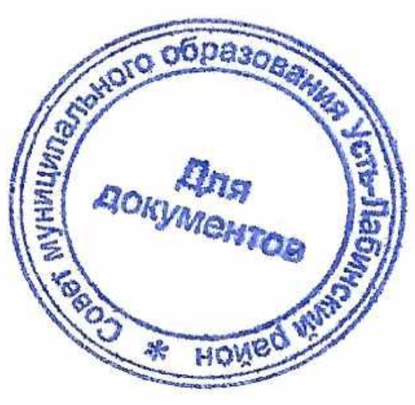  муниципального образования  Усть-Лабинский район  Б.Г. Поликин | Глава муниципального образования  Усть-Лабинский район  С.А. Гайнюченко

ПРИЛОЖЕНИЕ 1
к решению Совета
муниципального образования
Усть-Лабинский район
от 13 февраля 2025 года
№ 3 протокол № 77

«ПРИЛОЖЕНИЕ 1
к Положению о размере и
условиях оплаты труда, лиц
замещающих муниципальные
должности, и муниципальных
служащих муниципального
образования Усть-Лабинский
район
(в редакции решения Совета
муниципального образования
Усть-Лабинский район
от 13 февраля 2025 года
№ 3 протокол № 77)

Размеры
должностных окладов и ежемесячного денежного поощрения лиц,
замещающих муниципальные должности, и муниципальных служащих муниципального образования Усть-Лабинский район

№  п/п | Наименование  должности | Размер месячного должностного оклада (рублей в месяц) | Размер  денежного  вознаграждения  (рублей  в месяц) | Размер ежемесячного денежного поощрения (количество должностных окладов)
 | Глава муниципального образования |  | 14 517 | 7,2
 | Председатель представительного органа муниципального образования |  | 13 705 | 6,7
 | Заместитель главы муниципального образования | 12 476 |  | 6,1
 | Начальник управления | 11 233 |  | 5,6
2
 | Заместитель начальника управления | 10 936 |  | 4,8
 | Начальник отдела (самостоятельного) | 10 984 |  | 5,6
 | Заместитель начальника отдела (самостоятельного) | 10 345 |  | 4,2
 | Начальник отдела управления | 9 337 |  | 4,2
 | Заведующий сектором | 8 005 |  | 4,0
 | Главный специалист | 7 887 |  | 3,9
 | Ведущий специалист | 7 021 |  | 3,6
 | Специалист 1 категории | 5 962 |  | 2,7
 | Председатель контрольно-счетной палаты |  | 12 334 | 6,0
 | Заместитель председателя контрольно-счетной палаты |  | 10 965 | 5,4
 | Ведущий инспектор контрольно-счетной палаты | 8 857 |  | 4,2
 | Инспектор контрольно-счетной палаты | 7 887 |  | 3,9
 | Главный специалист контрольно-счетной палаты | 7 887 |  | 3,9

Начальник управления
экономики администрации
муниципального образования
Усть-Лабинский район Н.В. Гаценко

ПРИЛОЖЕНИЕ 2
к решению Совета
муниципального образования
Усть-Лабинский район
от 13 февраля 2025 года
№ 3 протокол № 77

«ПРИЛОЖЕНИЕ 2
к Положению о размере и
условиях оплаты труда, лиц
замещающих муниципальные
должности, и муниципальных
служащих муниципального
образования Усть-Лабинский
район
(в редакции решения Совета
муниципального образования
Усть-Лабинский район
от 13 февраля 2025 года
№ 3 протокол № 77)

РАЗМЕРЫ
ОКЛАДОВ ЗА КЛАССНЫЙ ЧИН МУНИЦИПАЛЬНЫХ
СЛУЖАЩИХ УСТЬ-ЛАБИНСКОГО РАЙОНА

Наименование классного чина | Оклад за классный чин (рублей в месяц)
Действительный муниципальный советник 1 класса | 3 363
Действительный муниципальный советник 2 класса | 3 173
Действительный муниципальный советник 3 класса | 3 003
Муниципальный советник 1 класса | 2 731
Муниципальный советник 2 класса | 2 544
Муниципальный советник 3 класса | 2 365
Советник муниципальной службы 1 класса | 2 093
Советник муниципальной службы 2 класса | 1 912
Советник муниципальной службы 3 класса | 1 727
Референт муниципальной службы 1 класса | 1 639
Референт муниципальной службы 2 класса | 1 367
Референт муниципальной службы 3 класса | 1 276
2
Секретарь муниципальной службы 1 класса | 1 094
Секретарь муниципальной службы 2 класса | 1 000
Секретарь муниципальной службы 3 класса | 823
».

Начальник управления
экономики администрации
муниципального образования
Усть-Лабинский район Н.В. Гаценко

